Hallo! Schön, dass du da bist!
Ich bin für dich da:
…………………………..

…wenn ich Probleme mit jemandem in der Schule habe?
Ich bin für dich da:
…………………………..

…wenn ich einmal Ruhe brauche?

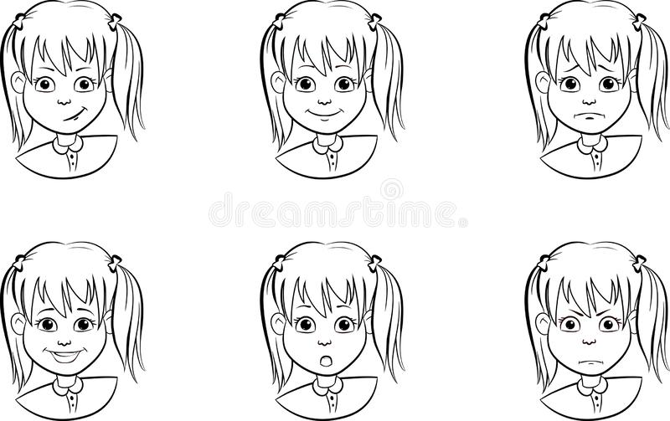

An wen kann ich mich als Kind wenden…?

…wenn ich große Sorgen habe?

Ich bin für dich da:
…………………………..
Ich bin für dich da:
…………………………..

…wenn ich Angst vor etwas habe?

Wichtig: Du kannst dich jederzeit für alle Fragen an eine Person in der Schule wenden, mit der DU sprechen möchtest!

Ich bin für dich da:
…………………………..



